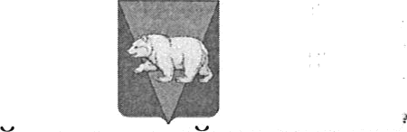
БЕРЕЗОВСКИИ СЕЛЬСКИИ COBET ДЕПУТАТОВ АБАНСКОГО РАЙОНА КРАСНОЯРСКОГО КРАЯ

РЕШЕНИЕ

01.07.2025 п. Абан №10-20Р
О досрочном прекращении полномочий депутата Березовского сельского Совета депутатов

В соответствии с пунктом 2 части 1 статьи 30 Федеральный закон от 20.03.2025 № 33-ФЗ «Об общих принципах организации местного самоуправления в единой системе публичной власти», статьями 27, 29 Устава Березовского сельсовета Абанского района Красноярского края, на основании заявления председателя Березовского Совета депутатов седьмого созыва Знобищевой Натальи Александровны о досрочном прекращении депутатских полномочий, Березовский сельский Совет депутатов РЕШИЛ:
- Досрочно прекратить полномочия председателя и депутата Березовского сельского Совета депутатов седьмого созыва Знобищевой Натальи Александровны.
- О принятом решении уведомить территориальную избирательную комиссию Абанского района Красноярского края.
- Решение вступает в силу со дня его подписания.

Председатель Березовского сельского
Совета депутатов Н.А. Знобищева

